个人工作周报---第4周

时间：2020.12.15

姓名：崔琪

1. 本周已完成工作

1.学习前端与后端接口的建立；

2.学习数据库的使用，云开发，前端数据与后端数据的交互；

3.学习js语法和逻辑交互。

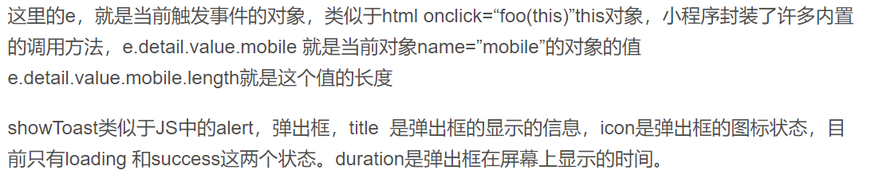

二、下周工作计划

1.开始设计小程序逻辑架构，收集小程序中使用的素材。

2.学习js常用代码。

\*三、遇到问题及解决方法

\*四、需要技术导师及项目导师解决的困难

需要关于小程序前端开发与后端开发接口方面的指导